AA_33

Tejera Santana
Adoney
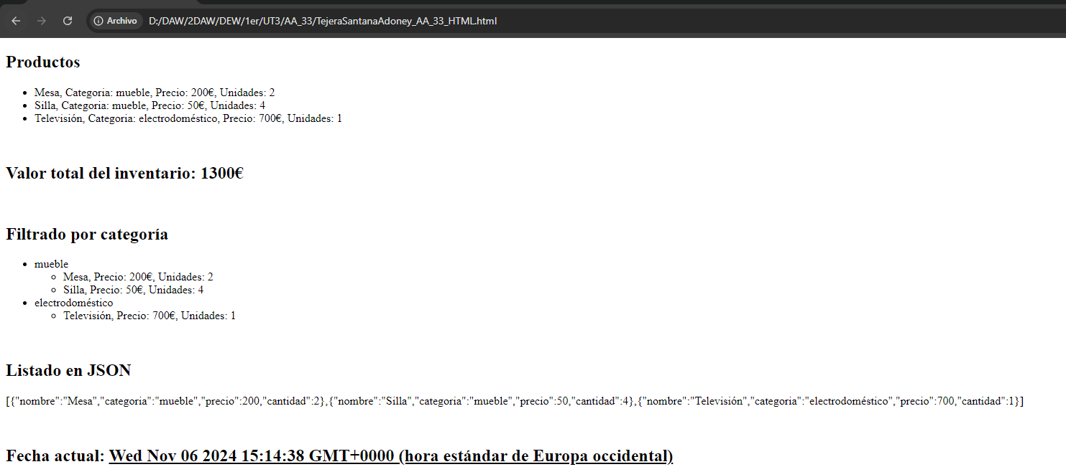
Resultado de la página.

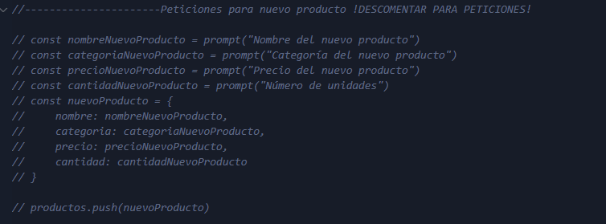
Las variables se han puesto de forma manual, para solicitar la petición de un nuevo producto se debe descomentar el siguiente código.

